Пермский филиал федерального государственного автономного образовательного учреждения высшего образования   
«Национальный исследовательский университет   
«Высшая школа экономики»

*Факультет экономики, менеджмента и бизнес-информатики*

Чепоков Елизар Сергеевич

**РЕАЛИЗАЦИЯ МНОГОПОЛЬЗОВАТЕЛЬСКОЙ КОМПЬЮТЕРНОЙ ИГРЫ В ЖАНРЕ РПГ**

*Курсовая работа*

студента образовательной программы «Программная инженерия»

по направлению подготовки *09.03.04 Программная инженерия*

Руководитель:

преподаватель кафедры информационных технологий

____________________

В. В. Лебедев

Пермь, 2019 год

**Аннотация**

Название: Реализация многопользовательской компьютерной игры в жанре РПГ

Автор: Чепоков Елизар Сергеевич, студент третьего курса образовательной программы «Программная инженерия».

Руководитель: Лебедев Виктор Валерьевич, преподаватель кафедры информационных технологий.

Данная курсовая работа посвящена разработке многопользовательской компьютерной игры.

Работа включает __ страниц формата А4, из них в основной части __ страниц.

Основная часть работы включает в себя __ иллюстраций и __ таблиц.

Библиографический список состоит из __ публикаций.

Работа включает в себя __ приложений.

# Оглавление

Оглавление 3

Введение 4

Глава 1. Анализ 6

1.1. Изучение особенностей лабиринтов 6

1.2. Обзор и сравнение программного обеспечения для создания игр 6

1.3. Обзор игр-аналогов 9

1.4. Требования к разрабатываемой игре 9

Глава 2. Проектирование 10

2.1. Проектирование алгоритмов 10

2.2. Проектирование интерфейса 10

Глава 3. Разработка и тестирование. 11

3.1. Обоснование выбора средств разработки 11

3.2. Описание используемых функций. 11

3.3. Тестирование программного продукта. 11

Заключение 12

Список сокращений и условных обозначений 13

Библиографический список 14

# Введение

В настоящее время игры пользуются мировой популярностью и дают человеку расслабиться и получить новые эмоции, так же во время пандемии игры стали одним из основных времяпрепровождений с друзьями. За 2020 год количество людей, которые начали играть в игры увеличилось в 1,5 раза и преодолело отметку в 3 миллиарда человек, а рыночная стоимость игровой индустрии увеличилась на 20% (до 174,9 миллиарда долларов) по сравнению с 2019 годом. Во время пандемии игры стали неотъемлемой частью досуга для 40% населения земли и количество новых пользователей будет расти с каждым годом. Особой популярностью пользуются простые многопользовательские игры, так как они не сильно нагружают мозг человека, а также позволяют проводить совместное время с друзьями, когда нет возможности встретиться в живую.

RPG (Role play game) – игры в этом жанре делают акцент на обыгрывание каждым игроком своей роли, что позволяет сильнее погрузиться в игру и представить себя в качестве персонажа игры. Неотъемлемой частью игрового процесса в данном жанре является кастомизация персонажа и выбор одной или нескольких ролей в соответствии с предпочтениями игрока. Из-за чего спрос на игры в подобном жанре с каждым годом растет, ведь каждый игрок стремиться получить опыт который не может получить в реальной жизни.

Актуальность данной темы состоит в том, что игры подобного жанра пользуются огромным спросом, особенно во время и после пандемии, а также в том, что игровой рынок не может предоставить достаточного количество простых, по стилистике игр, которые бы были посты в освоении и визуальной стилистики игры. Именно поэтому разработка игры в жанре «RPG» актуальная тема.

*Объектом* данного исследования являются компьютерные игры в жанре «RPG». *Предметом* исследования являются методы и средства разработки компьютерных игр.

*Целью* данной работы является создание компьютерной игры в жанре «RPG» с наличием многопользовательской игры.

Задачи, для достижения поставленной цели:

1. Проанализировать все темы, которые понадобятся при разработке игры.
2. Проанализировать и выбрать визуализатор для игры.
3. Изучить способы разработки многопользовательских игр.
4. Спроектировать интерфейс для игры.
5. Провести опрос и проанализировать ответы по поводу интерфейса, внести изменения.
6. Написать код программы и создать её интерфейс.
7. Провести полное тестирование и отладку.
8. Провести Альфа тестирование, для выявления недочетов и сбора критики тестировщиков.
9. Написать пользовательскую документацию для программы.

По итогу после создания данного проекта появиться многопользовательская игра в жанре «RPG», которая будет обновляться и поддерживать интерес игроков.

# Анализ

В данной главе будут рассмотрены особенности строения лабиринтов и их особенности. Будут изучены часто используемые визуализаторы для игр и выявлены их особенности. Так же будут рассмотрены игры с использованием лабиринтов, выявлены их недостатки и преимущества. Результатом первой главы будут требования к разрабатываемой игре.

## Изучение особенностей лабиринтов

Построение лабиринтов в играх не является строгим. В некоторых играх количество уровней и обширность игрового мира может составлять тысячи или десятки тысяч локаций. Игровое пространство может организовываться по-разному, из основных видов построения выделяют:

1. Текстовая графика (см. Приложение А, рисунок А.1).
2. Двумерная графика (см. Приложение А, рисунок А.2).
3. Изометрическая графика (см. Приложение А, рисунок А.3).

Для создания игрового поля различают процедурную и фиксированную генерацию.

Для процедурной генерации характерно автоматическое создание и построение игрового контента с использованием алгоритмов, данный метод повышает реиграбельность каждой новой игры, но приводит к усложнению игрового процесса, шанс выигрыша при такой генерации значительно уменьшается, а сложность игры растет. Фиксированная генерация применяется чаще, так как при таком варианте игру можно спроектировать так, чтобы обеспечить её прохождение[4].

## Обзор и сравнение программного обеспечения для создания игр

Для создания и отображения игр требуется визуализатор, чтобы отобразить код программы в изображение. В качестве визуализатора для простых и не затратных игр можно использовать и обычные визуализаторы языка, например, Visual Studio. Но для реализации более сложных алгоритмов приходится более глубоко углубляться в изучение языка и принципы работы разных классов. Таким образом даже имея хорошую квалификацию программист может легко допустить трудноуловимые ошибки, некоторые из которых могут оказаться фатальными.

Ввиду этого были разработаны программы для создания игр, которые не только облегчают написание игры и избавляют от большого количества ошибок, но и привносят что-то новое, чего нельзя достичь обычными визуализаторами. Это программное обеспечение, или по-другому «game engine», сейчас используется почти во всех играх.

Ниже приведен перечень самых используемых программных обеспечений для создания игр:

1. Unity
2. Unreal Engine
3. CryEngine
4. Construct

**Unity**. Среда для разработки компьютерных игр, позволяющая создавать приложения на более двадцати различных операционных системах. Первый выпуск состоялся в 2005 году и с того времени постоянно обновлялся, вводя что-то новое и исправляя старое. Основные преимущества Unity это наличие визуальной среды разработки, обширная база данных, межплатформенная поддержка и абсолютная бесплатность для начинающих разработчиков. Поддерживается создание как 2D, так и 3D игр. Основной язык программирования – C#, так же поддерживается и JavaScript. На рисунке 1.2 показан интерфейс программы[10].

**Рисунок 1.2. Интерфейс Unity**

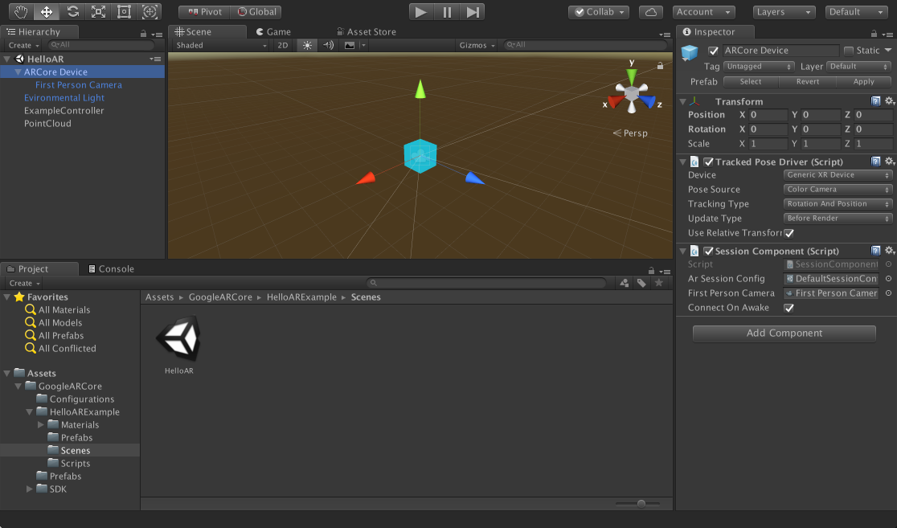

**Unreal Engine**. Среда для разработки компьютерных игр, созданная в 1998 году и принадлежащая компании «Epic Games». Последняя версия – Unreal Engine 4, вышедшая в 2014 году, позволяет создавать приложения на десяти операционных системах.

Из преимуществ выделяют инструмент для создания уровней, встроенный в программу и не имеющий аналогов и поддержка различных систем рендеринга. С 2015 года стала бесплатной, для всех разработчиков. Основной язык программирования – С++. В основном направлена на создание 3D игр и фильмов. Интерфейс программы представлен на рисунке 1.3.

**Рисунок 1.3. Интерфейс Unreal Engine**

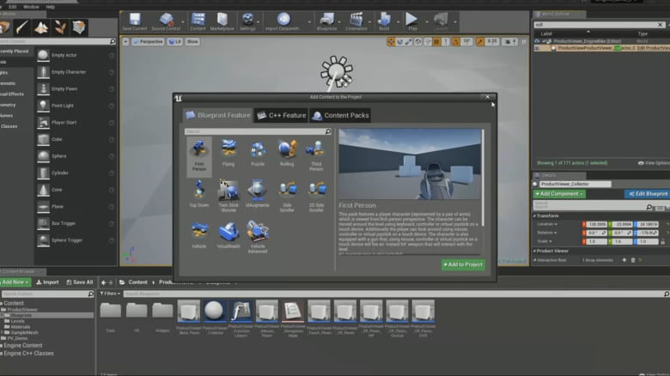

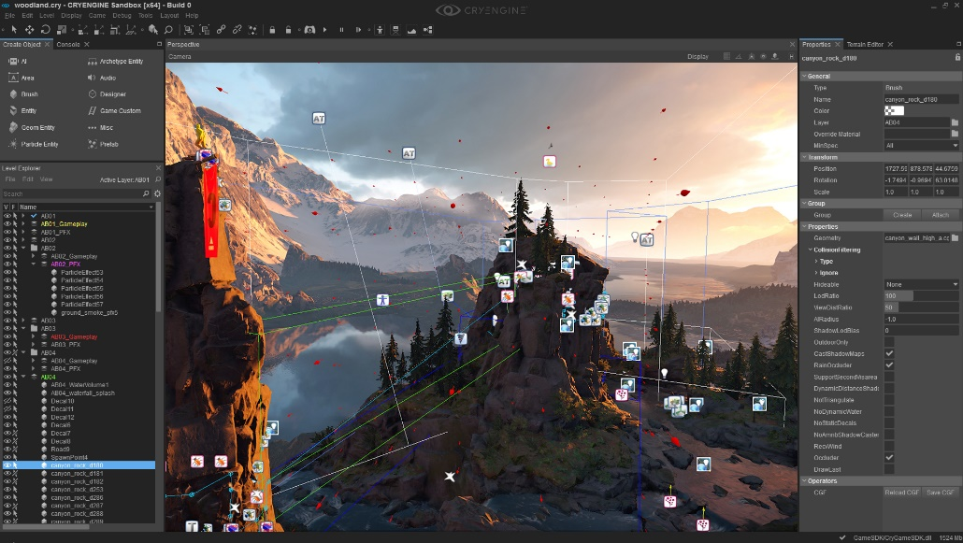**CryEngine**. Программное обеспечение, выпущенное в 2002 году и полностью принадлежащее компании «Ubisoft». Всего было выпущено 5 поколений, последним является CryEngine V, выпущенный в 2016 году. В этом же году лицензия перешла на модель «плати сколько хочешь», теперь приобрести лицензию можно за любую сумму, но запрещается использование для неигровых приложений. Данная среда, поддерживает разработку для пяти операционных систем. Направлена на создание 3D игр. Выделяют несколько преимуществ, реалистичная графика персонажей и предметов и детализированная графика частиц и ландшафта. Основной язык программирования – С++, так же поддерживается С#, в качестве расширения. На рисунке 1.4 представлен интерфейс программы.

**Рисунок 1.4. Интерфейс CryEngine**

Для того чтобы выбрать программное обеспечение для написания, нужно сравнить все программы по критериям. На основе имеющихся данных можно определить какая среда для написания игр лучше, оптимизированнее и лучше остальных. В таблице 1.1 выявляем основные требования к среде в которой будем создавать игру. Как видно из таблицы, удобными в использовании является Unreal Engine. Главными же факторами, для начинаюзего разработчика являются наличие документации и бесплатная лицензия. Таким образом лучшим вариантом для первого проекта служит программное обеспечение Unity из-за большого количества документации, бесплатной лицензии и языка С#.

**Таблица 1.1. Критерии сравнения среды для написания игры**

|  |  |  |  |  |  |
| --- | --- | --- | --- | --- | --- |
| **Среда** | **Поддержка 2D** | **Удобность в использовании** | **Использование языка C#** | **Наличие документации** | **Стоимость лицензии** |
| 1. Unity | да | частично | да | да | Бесплатно |
| 2. Unreal Engine | частично | да | нет | да | Бесплатно |
| 3. CryEngine | нет | нет | нет | частично | Частично бесплатно |

## Обзор игр-аналогов

## Требования к разрабатываемой игре



# Проектирование

В данной главе будут рассмотрены алгоритмы, которые потребуются для реализации игры и для удовлетворения выдвинутых требований. Результатом данной главы является спроектированная игра и её интерфейс.

## Проектирование алгоритмов

## Проектирование интерфейса



# Разработка и тестирование.

Данная глава обозревает реализацию и тестирование конечного продукта. Здесь рассматриваются все принципы создания программы и тестирование. Результатом третьей главы является конечный продукт.



## Обоснование выбора средств разработки

## Описание используемых функций.

## Тестирование программного продукта.

# Заключение

# Список сокращений и условных обозначений

# Библиографический список